摄像头知识点

第一个迁入版本Winform
引用user32.dll中Win32类型的两个函数ClientToScreen，MoveWindow用于控制winform窗口的位置。
建立了WinFormHost类，构造函数中传入FrameworkElement placementTarget, List<Control> controlList这两个参数，此类目的是把controlList的winForm控件放置到类中一个Window中，并且Window放置到到placementTarget位置用，同时提供Visible控制。
这是一种在WPF界面显示Winform的技术---覆盖技术。
在WPF界面上显示Winform的另一个常用技术是使用WinformHost类。
但此处，不能使用WinformHost的的原因是，CameraView要作为一个组件放置到SPF的一个Window中(SPF所有的界面都放置到这个Window中进行显示)，另外，因为界面效果的需要此window的Transparent设置0，即是透明，这样导致使用WinFormHost技术的CameraView在Window中显示不出来了。所以才使用覆盖技术。

第二个迁入版本
覆盖技术代码比较复杂，同时不能去掉连接摄像头和断开摄像头时灰白界面(提示Connecting，Video device was unpluged)，以及实现视频界面上半透明的提示，如下图。
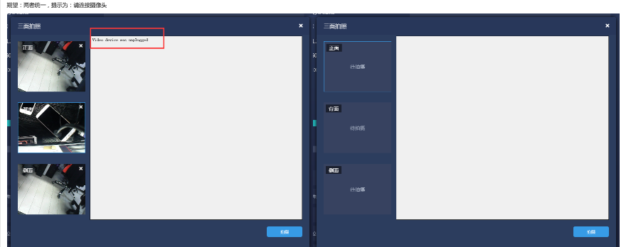
所以，参考github上的代码，做了一个纯粹的WPF视频显示界面，此为第二个版本。

